**不 二 悦 榕 庄**

**酒 管 二 班**

**①、拾起绿叶，还大地一片美丽**

五月，我们班开启分组打扫卫生的活动，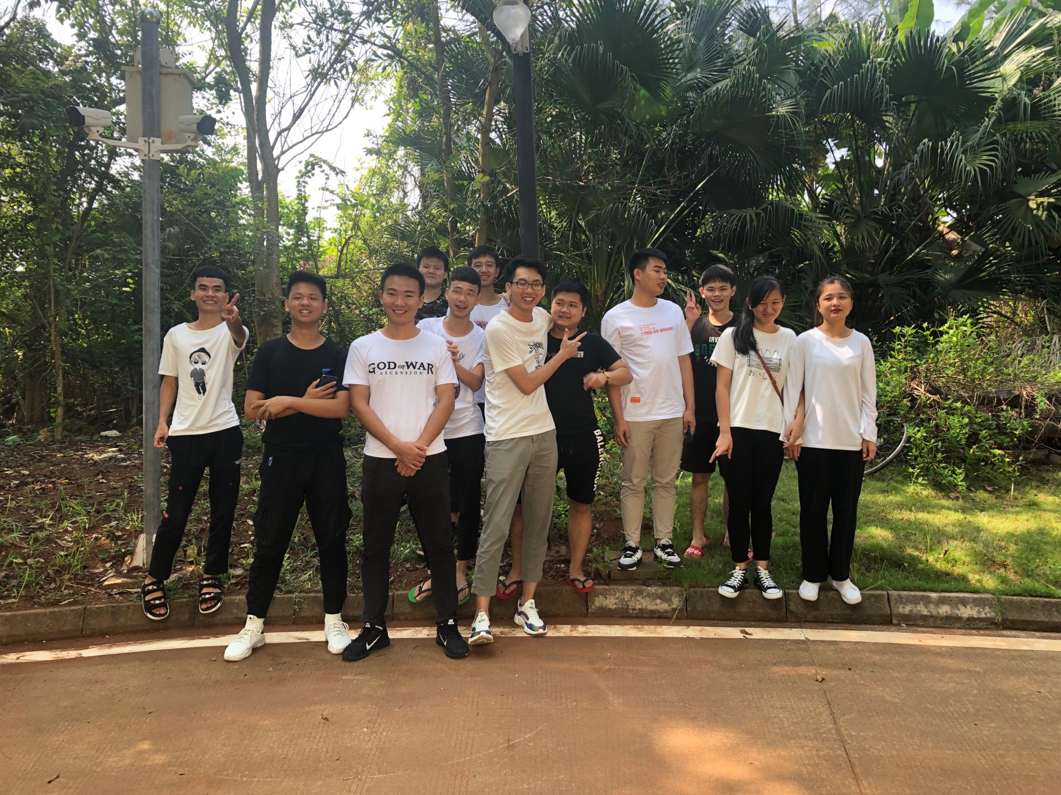

此次活动虽然以小组为单位，但仍然不能阻挡

我们展现团结的心。人虽然少了，但欢声笑语仍

回绕在耳边，手中拿着扫地工具，嘴上说说笑笑，

脸上都挂满了笑容。

也在此彰显出即使人少，花的时间长，但也给

同学们增加多了解彼此的机会，结束都还恋恋不舍

的离开，时光把这一幕幕照下，形成了一副画，画中

有你，有我，有大家！

**②、久旱逢甘露**

五月四号，我校举办“五四大合唱”。迎着灯光，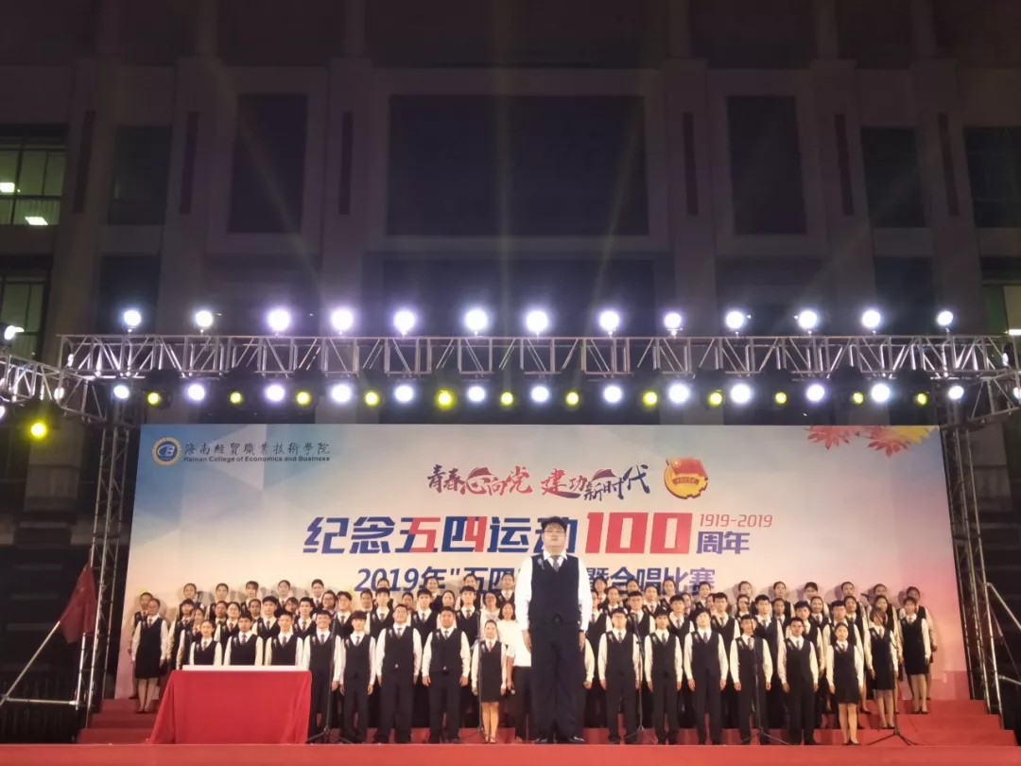

伴这节奏，我们静静的听着歌声，在歌声的世界遨

游。音乐响起时，“百灵鸟”们就一展歌喉，放声唱歌。

那歌声是那么的美妙，那么的婉转，那么的令人陶醉。

演唱完的时候，台下响起了热烈的掌声。